INFORME QUE DA CUENTA DE LA ESTADÍSTICA DE LAS POSTULACIONES DE CANDIDATURAS EN CUMPLIMIENTO AL PRINCIPIO DE PARIDAD Y POR ACCIONES AFIRMATIVAS, ASÍ COMO DE LOS RESULTADOS OBTENIDOS EN LA ELECCIÓN LOCAL 2020-2021 PARA LA INTEGRACIÓN DEL CONGRESO DEL ESTADO Y DE LOS AYUNTAMIENTOS

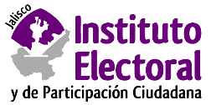

INFORME QUE DA CUENTA DE LA ESTADÍSTICA DE LAS POSTULACIONES DE CANDIDATURAS EN CUMPLIMIENTO AL PRINCIPIO DE PARIDAD Y POR ACCIONES AFIRMATIVAS, ASÍ COMO DE LOS RESULTADOS OBTENIDOS EN LA ELECCIÓN LOCAL 2020-2021 PARA LA INTEGRACIÓN DEL CONGRESO DEL ESTADO Y DE LOS AYUNTAMIENTOS

El informe que se presenta muestra los datos estadísticos sobre el registro de candidaturas presentadas por los 13 partidos políticos con representación en el estado de Jalisco, así como las candidaturas independientes, respecto de los resultados obtenidos en las urnas el pasado 6 junio. Los datos que se reportan dan cuenta de las medidas aprobadas en los “Lineamientos para garantizar el cumplimiento de la paridad vertical, horizontal y transversal y las acciones afirmativas para incluir jóvenes e indígenas en la postulación de candidaturas a diputaciones por ambos principios de elección y en las candidaturas a los cargos de munícipes”. El apartado de candidaturas electas muestra el impacto de los criterios de paridad y acciones afirmativas implementadas por este Instituto para la integración de los órganos de representación en el Congreso del Estado, así como en los 125 ayuntamientos de la entidad.

PARTIDOS POLÍTICOS
PAN: Partido Acción Nacional
PRI: Partido Revolucionario Institucional
PRD: Partido de la Revolución Democrática
PT: Partido del Trabajo
PVEM: Partido Verde Ecologista de México
MC: Partido Movimiento Ciudadano
MORENA: Partido Morena
PES: Partido Encuentro Solidario
RSP: Partido Redes Sociales Progresistas
FXM: Partido Fuerza por México
SOMOS: Partido Somos
HAGAMOS: Partido Hagamos
FUTURO: Partido Futuro

- PARIDAD DE GÉNERO EN LA POSTULACIÓN DE CANDIDATURAS

- PARIDAD DE GÉNERO EN CANDIDATURAS A DIPUTACIONES

- Paridad horizontal 50/50 +1 mujer. Como resultado del cumplimiento del principio de paridad de género, en el registro de candidaturas a diputaciones por el principio de Mayoría Relativa y por el principio de Representación Proporcional, se observa que se favoreció a las mujeres; si bien la regla establece que cuando el número de candidaturas sea impar, la mayoría deberá corresponder al género femenino. Esta acción permitió la postulación de más mujeres, un equivalente al 52.87%, respecto a los hombres que representan un 47.13%.

Los resultados por tipo de principio de postulación se presentan en las gráficas siguientes.

Gráfica 1. Porcentaje de candidaturas según género por el principio de Mayoría relativa
(propietarias, propietarios y suplentes)

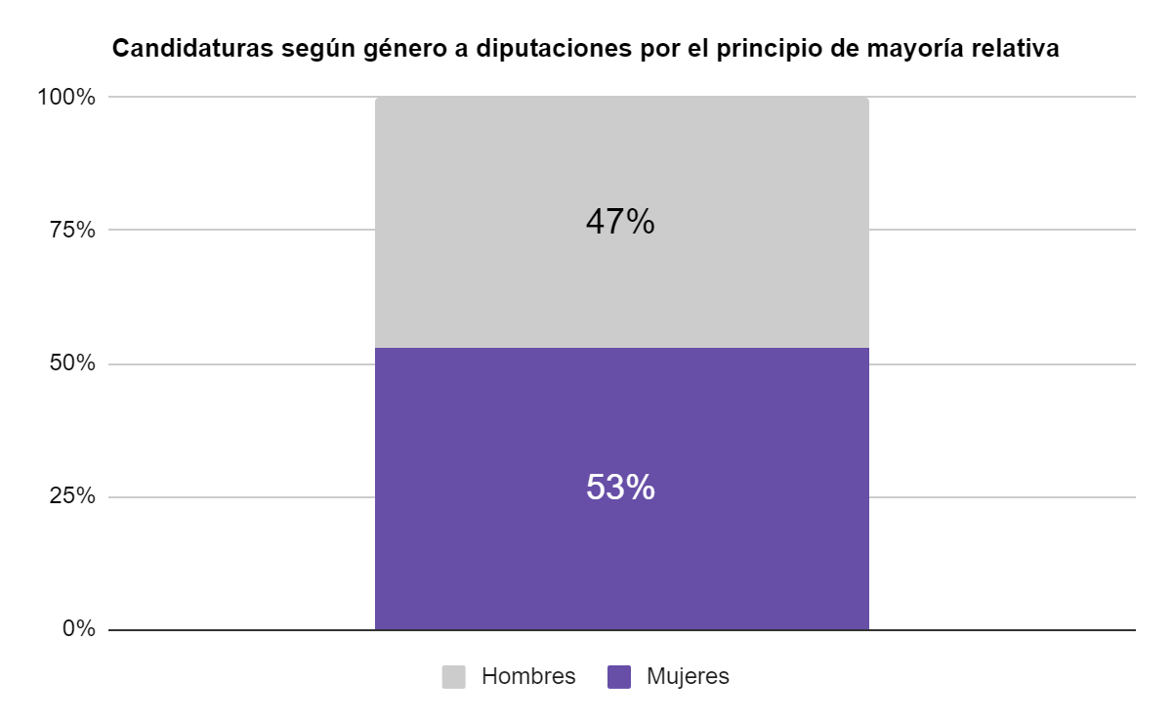

Gráfica 2. Porcentaje de candidaturas según género por el principio de Representación Proporcional (propietarias, propietarios y suplentes)
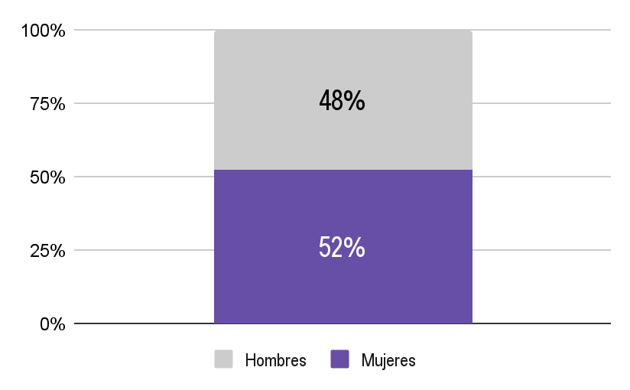

Tabla 1. Candidaturas según género a diputaciones
por los principios de mayoría relativa y representación proporcional
(propietarias, propietarios y suplentes)

Tipo de elección | Candidaturas de mujeres |  | Candidaturas de hombres
 | Propietarias | Suplentes | Propietarios | Suplentes
Mayoría relativa | 138 | 140 | 123 | 121
Representación proporcional | 120 | No aplica | 109 | No aplica
Total | 258 | 140 | 232 | 121

- Bloques de competitividad en las diputaciones de Mayoría Relativa. El cumplimiento de este criterio dio como resultado que la totalidad de los partidos políticos postularon dos fórmulas de género distintas en los cinco primeros distritos del bloque alto y el bloque bajo. La medida se potenció a favor de las mujeres, de los trece partidos políticos que participaron en la contienda, cinco: PAN, PRD, PT, MC y Futuro registraron un número mayor de mujeres que va del 55% al 60%.
Tabla 2. Candidaturas según género, partido político y candidatura independiente a diputaciones de mayoría de relativa
(propietarias y propietarios)

Partido político | Mujeres |  | Hombres
Partido político | Número | Porcentaje | Número | Porcentaje
PAN | 11 | 55% | 9 | 45%
PRI | 10 | 50% | 10 | 50%
PRD | 11 | 55% | 9 | 45%
PVEM | 10 | 50% | 10 | 50%
PT | 12 | 60% | 8 | 40%
MC | 12 | 60% | 8 | 40%
MORENA | 10 | 50% | 10 | 50%
SOMOS | 9 | 50% | 9 | 50%
PES | 10 | 50% | 10 | 50%
HAGAMOS | 10 | 50% | 10 | 50%
FUTURO | 12 | 60% | 8 | 40%
RSP | 10 | 50% | 10 | 50%
FXM | 10 | 50% | 10 | 50%
CI | 1 | 33% | 2 | 67%
Total | 138 | 53% | 123 | 47%
- Integración de fórmulas mixtas. Del registro de candidaturas a diputaciones por el principio de mayoría relativa se da cuenta que, 29 fórmulas se integraron de manera mixta, es decir, que el propietario era género masculino y su suplente del género femenino, lo que representa un 11% por ciento del total de los registros.
- Mujeres encabezando la lista de representación proporcional. La totalidad de los partidos políticos cumplieron con este criterio, lo que generó el registro de 13 mujeres en la posición número uno de la lista de representación proporcional.
Tabla 3. Número de listas encabezadas por mujeres
13 trece
PAN, PRI, PRD, PT, PVEM, MC, MORENA, SOMOS, PES, RSP, FM, HAGAMOS, FUTURO

- Paridad vertical en las diputaciones de representación proporcional. El cumplimiento del criterio de presentar la lista alternada, con una candidatura de cada género hasta agotar la totalidad de las posiciones, se potenció dando a los partidos políticos la oportunidad de presentar un número mayor de mujeres, es así que, seis partidos políticos: PRD, PT, Morena, Somos, RSP y FM postularon entre el 53% y el 60% de mujeres.
Tabla 4. Candidaturas según género y partido político a diputaciones de representación proporcional
Partido político | Mujeres |  | Hombres
Partido político | Número | Porcentaje | Número | Porcentaje
PAN | 9 | 50% | 9 | 50%
PRI | 9 | 50% | 9 | 50%
PRD | 10 | 56% | 8 | 44%
PVEM | 9 | 50% | 9 | 50%
PT | 9 | 60% | 6 | 40%
MC | 9 | 50% | 9 | 50%
MORENA | 10 | 56% | 8 | 44%
SOMOS | 9 | 53% | 8 | 47%
PES | 9 | 50% | 9 | 50%
HAGAMOS | 9 | 50% | 9 | 50%
FUTURO | 9 | 50% | 9 | 50%
RSP | 10 | 56% | 8 | 44%
FM | 9 | 53% | 8 | 47%
Total | 120 | 52% | 109 | 48%

- PARIDAD DE GÉNERO EN CANDIDATURAS A MUNÍCIPES
- Paridad horizontal 50/50 +1 mujer. Como resultado del cumplimiento del principio de paridad, se observa que en cada uno de los cargos de elección a munícipes: presidencias municipales, sindicaturas y regidurías, se favoreció la postulación de candidaturas de mujeres. Los registros representan para las mujeres el 50.9 % y para los hombres 49.1%.
Tabla 5. Porcentajes según género de candidaturas de partidos políticos a cargos de presidencias, sindicaturas y regidurías
 | Género que encabeza |  | Total de  postulaciones | Porcentaje
 | Mujeres | Hombres | Total de  postulaciones | Mujeres | Hombres
Presidencias municipales | 468 | 472 | 940 | 49.8% | 50.2%
Sindicaturas | 502 | 436 | 938 | 53.5% | 46.5%
Regidurías | 2755 | 2681 | 5436 | 50.7% | 49.3%
Total | 3725 | 3589 | 7314 | 50.9% | 49.1%

- Registro de candidaturas independientes. Las planillas a munícipes independientes cumplieron la paridad vertical. Una característica común es que, de las 18 planillas que contendieron, todas fueron encabezadas por hombres. En las sindicaturas se registró una mayoría de propietarios hombres con 10 y una menor cantidad para mujeres con 8 candidaturas.
Tabla 6. Candidaturas independientes según género a cargos de munícipes
 | Mujeres |  | Hombres
 | Propietarias | Suplentes | Propietarias | Suplentes
Presidencias municipales | 0 | 4 | 18 | 14
Sindicaturas | 8 | 9 | 10 | 7
Regidurías | 66 | 75 | 56 | 48
Total | 74 | 88 | 84 | 69

Tabla 7. Candidaturas según género y partido político a presidencias municipales, género que encabeza

Partido  Político | Mujeres |  | Hombres
Partido  Político | Número | Porcentaje | Número | Porcentaje
PAN | 56 | 48.7% | 59 | 51.3%
PRI | 61 | 50.0% | 61 | 50.0%
PRD | 18 | 52.9% | 16 | 47.1%
PVEM | 33 | 51.6% | 31 | 48.4%
PT | 20 | 43.5% | 26 | 56.5%
MC | 62 | 50.0% | 62 | 50.0%
MORENA | 59 | 50.4% | 58 | 49.6%
SOMOS | 3 | 50.0% | 3 | 50.0%
PES | 34 | 49.3% | 35 | 50.7%
HAGAMOS | 58 | 50.0% | 58 | 50.0%
FUTURO | 21 | 52.5% | 19 | 47.5%
RSP | 15 | 48.4% | 16 | 51.6%
FM | 28 | 50.0% | 28 | 50.0%

- Paridad en municipios más poblados. El cumplimiento de paridad realizado por los partidos políticos en el grupo de los diez municipios más poblados del Estado: Guadalajara, Zapopan, Tlaquepaque, Tlajomulco de Zúñiga, Tonalá, Puerto Vallarta, El Salto, Lagos de Moreno, Tepatitlán de Morelos y Zapotlán el Grande favoreció al género femenino, el porcentaje de mujeres registradas representó un 50.4%, mientras que los hombres representaron el 49.6%.

Tabla 8. Candidaturas a presidencias municipales por género y partido político en municipios de más de 100 mil habitantes
(propietarias y propietarios)

Partido Político | Número de mujeres | Número de hombres
PAN | 5 | 5
PRI | 5 | 5
PRD | 5 | 5
PVEM | 5 | 5
PT | 3 | 4
MC | 5 | 5
MORENA | 5 | 5
SOMOS | 2 | 2
PES | 5 | 5
RSP | 5 | 5
FM | 6 | 4
HAGAMOS | 5 | 5
FUTURO | 5 | 5
Total | 61 | 60

Cabe destacar que, dentro de este grupo, el municipio que registró un número mayor de candidatas fue Zapotlán el Grande con 9 mujeres, seguido por Lagos de Moreno con 8 mujeres; los municipios que postularon en su mayoría de hombres fue Zapopan con 9 hombres, seguido con el Salto con 8 hombres.

Tabla 9. Candidaturas propietarias a presidencias municipales por género
en municipios de más de 100 mil habitantes

Municipios | Mujeres | Hombres
Guadalajara | 7 | 6
Zapopan | 3 | 9
San Pedro Tlaquepaque | 6 | 7
Tlajomulco de Zúñiga | 6 | 6
Tonalá | 6 | 7
Puerto Vallarta | 6 | 5
El Salto | 4 | 8
Lagos de Moreno | 8 | 4
Tepatitlán de Morelos | 6 | 5
Zapotlán el Grande | 9 | 3

Gráfica 3. Candidaturas propietarias a presidencias municipales por género en municipios de más de 100 mil habitantes

- Paridad en sindicaturas. El cumplimento de la paridad en el registro de candidaturas a las sindicaturas favoreció a las mujeres, dos partidos políticos: Somos y Futuro se ubican arriba del 60% registros. De la totalidad de postulaciones presentadas, las mujeres ocuparon 502 que representan 53.6% y los hombres 436 representando 46.4%.

Tabla 10. Candidaturas según género y partido político a sindicaturas
(propietarias y propietarios)

Partido Político | Candidatura de mujeres |  | Candidaturas de hombres
 | Número | Porcentaje | Número | Porcentaje
PAN | 60 | 51,3% | 57 | 48,7%
PRI | 66 | 54,1% | 56 | 45,9%
PRD | 18 | 52,9% | 16 | 47,1%
PVEM | 33 | 52,4% | 30 | 47,6%
PT | 28 | 57,1% | 21 | 42,8%
MC | 64 | 51,6% | 60 | 48,4%
MORENA | 61 | 52,1% | 56 | 47,9%
SOMOS | 3 | 60,0% | 2 | 40,0%
PES | 35 | 53,0% | 31 | 47,0%
RSP | 17 | 54,8% | 14 | 45,2%
FM | 30 | 53,6% | 26 | 46,4%
HAGAMOS | 63 | 54,8% | 52 | 45,2%
FUTURO | 24 | 61,5% | 15 | 38,5%
Total | 502 | 53,6% | 436 | 46,4%

- Paridad vertical en planillas. Del cumplimiento de la paridad vertical se observa que las mujeres ocuparon 2,755 candidaturas que representan el 50.7% y los hombres 2,681 candidaturas, lo que se equipara al 49.3%.
Tabla 11. Candidaturas a regidurías según género y partido político
(propietarias y propietarios sin contar presidencias y sindicaturas)

Partido  Político | Mujeres |  | Hombres
Partido  Político | Propietarias | Porcentaje | Propietarios | Porcentaje
PAN | 324 | 49.8% | 327 | 50.2%
PRI | 335 | 49.6% | 340 | 50.4%
PRD | 108 | 50.2% | 107 | 49.8%
PVEM | 189 | 49.7% | 191 | 50.3%
PT | 145 | 49.8% | 146 | 50.2%
MC | 349 | 50.9% | 337 | 49.1%
MORENA | 331 | 50.9% | 319 | 49.1%
SOMOS | 25 | 50.0% | 25 | 50.0%
PES | 204 | 51.3% | 194 | 48.7%
HAGAMOS | 334 | 52.4% | 304 | 47.6%
FUTURO | 130 | 50.8% | 126 | 49.2%
RSP | 111 | 53.6% | 96 | 46.4%
FM | 170 | 50.1% | 169 | 49.9%
Total | 2755 | 50.7% | 2681 | 49.3%

- CANDIDATURAS ELECTAS

- Candidaturas electas a diputaciones. Los resultados de la elección muestran que las candidaturas electas a diputaciones por ambos principios (mayoría relativa y representación proporcional) fueron favorables para las mujeres, toda vez que, el Poder Legislativo quedará conformado por 24 mujeres y 14 hombres, es decir, la LXIII Legislatura del Congreso del Estado de Jalisco se integrará por un 63% de legisladoras y un 37% legisladores.

Tabla 12. Candidaturas electas según género a diputaciones
por los principios de mayoría relativa y representación proporcional
(propietarias, propietarios y suplentes)

Tipo de elección | Candidaturas electas mujeres |  | Candidaturas electas hombres
 | Propietarias | Suplentes | Propietarios | Suplentes
Mayoría relativa | 13 | 15 | 7 | 5
Representación proporcional | 11 | No aplica | 7 | No aplica
Total | 24 | 15 | 14 | 5

Tabla 13. Candidaturas propietarias electas según género y partido político a diputaciones por los principios de mayoría relativa y representación proporcional

 | Mayoría  relativa |  | Representación proporcional |  | Porcentaje
Partido  Político | Mujeres | Hombres | Mujeres | Hombres | Mujeres | Hombres
PAN | 0 | 1 | 2 | 2 | 5% | 8%
PRI | 0 | 0 | 3 | 2 | 8% | 5%
PVEM | 0 | 0 | 1 | 0 | 3% | 0%
MC | 11 | 5 | 0 | 0 | 29% | 13%
MORENA | 2 | 1 | 3 | 2 | 13% | 8%
HAGAMOS | 0 | 0 | 1 | 1 | 3% | 3
FUTURO | 0 | 0 | 1 | 0 | 3% | 0%
Total | 13 | 7 | 11 | 7 | 63% | 37%

- Candidaturas electas a munícipes. Los resultados de la elección muestran que del total de candidaturas propietarias electas para los cargos a munícipes: presidencias municipales, sindicaturas y regidurías obtuvieron las mujeres el 49.73% de los cargos y los hombres el 50.27%.

Gráfica 4. Porcentaje de candidaturas propietarias electas según género
a cargos de munícipes
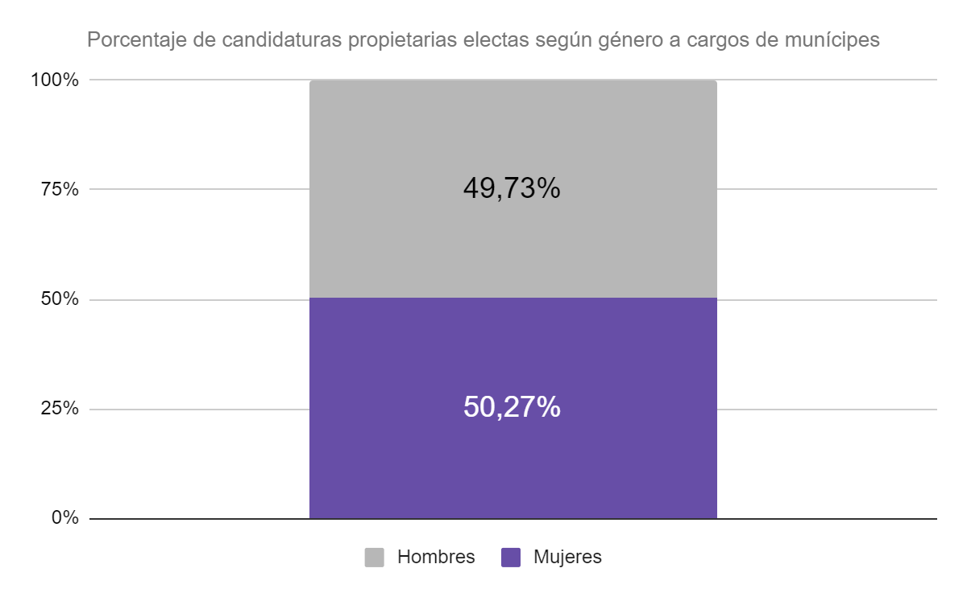
- Candidaturas electas por cargo. Los resultados muestran que para las presidencias municipales resultaron ganadoras únicamente 26 mujeres, lo que representa el 20.8% y 99 hombres, lo que constituye el 79.2% del total de los 125 municipios de la entidad. El cargo donde se observa una presencia mayoritaria de mujeres es en las sindicaturas, obteniendo 72 espacios, lo que representa el 57.6% respecto del total.
Tabla 14. Candidaturas electas según género y cargo municipal (propietarias y propietarios)
Partido Político | Mujeres |  | Hombres
Partido Político | Propietarias | Porcentaje | Propietarias | Porcentaje
Presidencias municipales | 26 | 20.8 % | 99 | 79.2 %
Sindicaturas | 72 | 57.6 % | 53 | 42.4 %
Regidurías | 645 | 52.5 % | 583 | 47.5 %
Total | 743 | 50.3 % | 735 | 49.7%

Tabla 15. Candidaturas electas según género y partido político a presidencias municipales
Partido | Municipios ganados | Porcentaje | Número presidencias electas por género
Político | Municipios ganados | Porcentaje | Mujeres | Hombres
PAN | 19 | 15,2% | 4 | 15
PRI | 25 | 20,0% | 6 | 19
PRD | 1 | 0,8% | 0 | 1
PVEM | 5 | 4,0% | 0 | 5
PT | 1 | 0,8% | 0 | 1
MC | 49 | 39,2% | 13 | 36
MORENA | 13 | 10,4% | 3 | 10
SOMOS | 1 | 0,8% | 0 | 1
PES | 3 | 2,4% | 0 | 3
HAGAMOS | 5 | 4,0% | 0 | 5
FUTURO | 1 | 0,8% | 0 | 1
RSP | 0 | 0,0% | 0 | 0
FM | 2 | 1,6% | 0 | 2
Total | 125 |  | 26 | 99

Gráfica 5. Mujeres electas a presidenta municipal por partido político

- Alcaldesas electas por sub bloque de competitividad en la postulación. Respecto a las alcaldesas electas, los resultados muestran que la mayoría de las mujeres alcaldesas electas se ubicaron en los bloques de competitividad altos, a saber, 10 alcaldesas en el bloque alto-alto y siete alcaldesas electas en el alto-bajo.

Tabla16. Número presidentas municipales electas por sub bloque
de competitividad en la postulación

Sub bloque de postulación | Número de mujeres ganadoras
Sub bloque alto-alto | 10
Sub bloque alto-bajo | 7
Bloque medio + Sub bloque bajo alto + municipios sin referencia | 8
Sub bloque bajo-bajo | 0
Bloque municipios + 100 MH | 1
Total | 26

Tabla 17. Relación de municipios ganados por mujeres, partido político y sub bloque de competitividad en la postulación

Núm. | Municipio | Partido político ganador | Sub bloque de competitividad
1 | Amacueca | MC | Bloque Medio, Bajo Alto y Sin referencia
2 | Arandas | MC | Sub bloque Alto Bajo
3 | Atengo | PRI | Bloque Medio, Bajo Alto y Sin referencia
4 | Atenguillo | MC | Sub bloque Alto Alto
5 | Atoyac | MC | Bloque Medio, Bajo Alto y Sin referencia
6 | Hostotipaquillo | PAN | Sub bloque Alto Bajo
7 | Huejucar | MC | Sub bloque Alto Alto
8 | Huejuquilla el Alto | PRI | Bloque Medio, Bajo Alto y Sin referencia
9 | Mixtlán | PRI | Sub bloque Alto Alto
10 | San Cristóbal de la Barranca | PAN | Sub bloque Alto Bajo
11 | San Julián | PAN | Sub bloque Alto Bajo
12 | San Marcos | MC | Sub bloque Alto Alto
13 | San Martín de Bolaños | MC | Sub bloque Alto Bajo
14 | San Pedro Tlaquepaque | MC | Sub bloque de los más poblados
15 | San Sebastián del Oeste | MC | Sub bloque Alto Bajo
16 | Santa María de los Ángeles | MC | Bloque Medio, Bajo Alto y Sin referencia
17 | Santa María del Oro | PRI | Sub bloque Alto Alto
18 | Talpa de Allende | Morena | Bloque Medio, Bajo Alto y Sin referencia
19 | Tolimán | PRI | Sub bloque Alto Alto
20 | Totatiche | MC | Bloque Medio, Bajo Alto y Sin referencia
21 | Tuxpan | MORENA | Sub bloque Alto Bajo
22 | Unión de San Antonio | PAN | Sub bloque Alto Alto
23 | Unión de Tula | MC | Sub bloque Alto Alto
24 | Villa Purificación | MC | Sub bloque Alto Alto
25 | Yahualica de González Gallo | MC | Bloque Medio, Bajo Alto y Sin referencia
26 | Zacoalco de Torres | MORENA | Sub bloque Alto Alto

- Integración paritaria de ayuntamientos. Derivado de la revisión para la asignación de regidurías de representación proporcional realizada con los resultados de la elección, se hicieron ajustes en 35 municipios para alcanzar la paridad en la integración de los ayuntamientos, lo que implicó 40 movimientos.

Tabla 18. Relación de municipios que tuvieron ajuste paridad para la integración de ayuntamientos y número de movimientos realizados

Municipios | Ajuste (s) realizado (s) | Municipios | Ajuste (s) realizado (s)
Acatic | 1 | Jocotepec | 1
Amatitán | 1 | La Barca | 1
Ameca | 2 | La Huerta | 1
Atotonilco el Alto | 1 | Ojuelos de Jalisco | 1
Autlán de Navarro | 1 | San Juan de los Lagos | 2
Ayutla | 1 | San Miguel el Alto | 1
Casimiro castillo | 1 | Tala | 1
Chapala | 2 | Tamazula de Gordiano | 1
Cihuatlán | 1 | Tapalpa | 1
Cocula | 1 | Teocaltiche | 1
Colotlán | 1 | Tequila | 2
Concepción de Buenos Aires | 1 | Tomatlán | 1
Cuautitlán de García Barragán | 1 | Tuxpan | 1
Degollado | 1 | Valle de Juárez | 1
El salto | 1 | Villa Corona | 1
Encarnación de Díaz | 2 | Zapotiltic | 1
Ixtlahuacán de los Membrillos | 1 | Zapotlanejo | 1
Ixtlahuacán del Río | 1

Tabla 19. Número de municipios por tipo de integración paritaria

Municipios de composición impar con mayoría de hombres | Municipios de composición impar con mayoría de mujeres | Municipios con paridad exacta
64 | 44 | 17

- CANDIDATURAS JÓVENES
- Candidaturas de jóvenes en diputaciones de mayoría relativa. Los partidos políticos en conjunto postularon 49 fórmulas jóvenes; el partido político que registró una mayor cantidad de éstas fue Somos con nueve, seguido de Futuro con siete.

Tabla 20. Candidaturas jóvenes por partido político y acción afirmativa a diputaciones por el principio de mayoría relativa
(propietarias, propietarios)
Partido | Mujeres | Hombres | Distritos  con fórmula joven
Partido | Propietarias | Propietarios | Distritos  con fórmula joven
PAN | 2 | 1 | 9, 13, 15
PRI | 1 | 1 | 9, 10
PRD | 3 | 2 | 6, 9, 10, 12, 16
PVEM | 2 | 0 | 1, 17
PT | 1 | 1 | 9, 12
MC | 1 | 1 | 10, 16
MORENA | 3 | 1 | 5, 6, 11, 15,
SOMOS | 4 | 5 | 4, 6, 8, 9, 10, 12, 14, 16, 19
PES | 1 | 1 | 1, 17
HAGAMOS | 2 | 2 | 6, 12, 13, 16
FUTURO | 5 | 2 | 3, 4, 7, 9, 10, 13, 14
RSP | 4 | 2 | 2, 4, 7, 12, 13, 14
FM | 1 | 0 | 6
Total | 30 | 19

- Candidaturas jóvenes en diputaciones de representación proporcional. El registro de jóvenes en los cuatro primeros lugares de la lista sumó 20 candidaturas. Los partidos políticos: PRD, PVEM, Somos, Futuro y FM registraron más de una candidatura.

Tabla 21. Candidaturas jóvenes por partido político
a diputaciones de representación proporcional

Partido Político | Mujeres | Hombres | Número  de lista
PAN | 0 | 1 | 4
PRI | 0 | 1 | 4
PRD | 2 | 0 | 1, 3
PVEM | 1 | 1 | 1, 4
PT | 0 | 1 | 2
MC | 1 | 0 | 3
MORENA | 1 | 0 | 1
SOMOS | 2 | 1 | 1, 3, 4
PES | 0 | 1 | 2
HAGAMOS | 1 | 0 | 3
FUTURO | 2 | 0 | 1, 3
RSP | 1 | 0 | 3
FM | 2 | 1 | 1, 2, 3
Total | 13 | 7 | -

- Candidaturas jóvenes a munícipes. El cumplimiento de la postulación de jóvenes en los cuatro primeros lugares de la planilla por parte de los partidos políticos y candidaturas independientes registró un número mayor número de mujeres, siendo 57.1%; en comparación de los hombres que representaron el 42.9%.

Tabla 22. Candidaturas jóvenes propietarias por partido político, independientes
y acción afirmativa en planillas a munícipes
Partido | Mujeres | Porcentaje | Hombres | Porcentaje | Total
PAN | 256 | 55,9% | 202 | 44,1% | 458
PRI | 274 | 56,8% | 208 | 43,2% | 482
PRD | 74 | 58,3% | 53 | 41,7% | 127
PVEM | 117 | 52,0% | 108 | 48,0% | 225
PT | 104 | 64,6% | 57 | 35,4% | 161
MC | 272 | 54,8% | 224 | 45,2% | 496
MORENA | 246 | 58,6% | 174 | 41,4% | 420
SOMOS | 15 | 62,5% | 9 | 37,5% | 24
PES | 163 | 61,3% | 103 | 38,7% | 266
HAGAMOS | 285 | 55,4% | 229 | 44,6% | 514
FUTURO | 99 | 59,3% | 68 | 40,7% | 167
RSP | 62 | 57,4% | 46 | 42,6% | 108
FXM | 113 | 54,9% | 93 | 45,1% | 206
CI | 43 | 66,2% | 22 | 33,8% | 65
Total | 2123 | 57,1% | 1596 | 42,9% | 3719

- Candidaturas jóvenes electas a diputaciones de mayoría relativa y representación proporcional. Los resultados muestran que de los treinta y ocho curules que integrarán el Congreso Local, diez estarán representados por jóvenes: 8 mujeres y 2 hombres.

Tabla 23. Candidaturas propietarias de jóvenes electas que integrarán la LXIII Legislatura del Congreso del Estado de Jalisco
(propietarias y propietarios)

Partido político | Distrito ganador | Número de lista | Género
PRI |  | 4 | Hombre
PVEM |  | 1 | Mujer
MC | 6,10, 14,18,20 |  | Mujeres: 3  Hombres: 2
MORENA | 5 | 1 | Mujeres: 2
FUTURO |  | 1 | Mujer

- Candidaturas jóvenes electas a munícipes. Los resultados de la elección muestran que las mujeres jóvenes ocuparán en los ayuntamientos 379 lugares, lo que representa el 58% de los cargos y los hombres 274, que equivalen al 42% de los cargos.

Tabla 24. Candidaturas electas de jóvenes, partido político y porcentaje
que integrarán los ayuntamientos
Partido  Políticos | Mujeres | Porcentaje | Hombres | Porcentaje
PAN | 62 | 60,2% | 41 | 39,8%
PRI | 93 | 60,4% | 61 | 39,6%
PRD | 3 | 37,5% | 5 | 62,5%
PVEM | 6 | 26,1% | 17 | 73,9%
PT | 3 | 50,0% | 3 | 50,0%
MC | 123 | 56,2% | 96 | 43,8%
MORENA | 44 | 65,7% | 23 | 34,3%
SOMOS | 3 | 100,0% | 0 | 0,0%
PES | 6 | 54,5% | 5 | 45,5%
HAGAMOS | 24 | 63,2% | 14 | 36,8%
FUTURO | 4 | 40,0% | 6 | 60,0%
RSP | 0 | 0,0% | 0 | 0,0%
FXM | 8 | 72,7% | 3 | 27,3%
Total | 379 | 58,0% | 274 | 42,0%

- CANDIDATURAS INDÍGENAS

- Candidatura indígena en diputaciones de representación proporcional. Respecto del cumplimiento de la postulación de personas indígenas, se registraron cinco mujeres y siete hombres; candidaturas que se ubicaron a partir de la posición cinco y hasta la dieciocho de la lista de diputaciones de representación proporcional presentada por los partidos políticos.

Tabla 25. Candidaturas indígenas según género, partido político y número en la lista de candidaturas a diputaciones de representación proporcional

Partido Político | Mujer /Hombre | Número en la lista
PAN | H | 6
PRI | M | 11
PRD | M | 6
PVEM | M | 5
MC | H | 12
MORENA | H | 18
SOMOS | H | 12
PES | H | 6
RSP | M | 6
FM | H | 16
HAGAMOS | H | 18
FUTURO | M | 5

- Candidaturas indígenas en munícipes. En los municipios indígenas: Bolaños, Cuautitlán de García Barragán y Mezquitic, en conjunto, se registraron 258 candidaturas, de las cuales 153 corresponden a personas que se auto adscriben como indígenas, lo que representa un 59% del total de los registros en los tres municipios.

Tabla 26. Porcentaje de participación de candidaturas indígenas
en los municipios con población mayoritariamente indígena

Municipio | Total de candidaturas | Candidaturas indígenas | Porcentaje de participación indígena
Bolaños | 84 | 45 | 53.6%
Cuautitlán de García Barragán | 93 | 45 | 50.6%
Mezquitic | 82 | 63 | 76.8%

Tabla 27. Candidaturas indígenas según género y partido político en munícipes
(propietarias, propietarios y suplentes)

Partido | Mujeres | Hombres | Total
PAN | 15 | 13 | 28
PRI | 14 | 14 | 28
PRD | 6 | 5 | 11
PVEM | 0 | 0 | 0
PT | 9 | 4 | 13
MC | 17 | 15 | 32
MORENA | 10 | 12 | 22
SOMOS | 0 | 0 | 0
PES | 0 | 0 | 0
HAGAMOS | 10 | 19 | 21
FUTURO | 0 | 0 | 0
RSP | 0 | 0 | 0
FM | 0 | 0 | 0
Total | 80 | 73 | 153

- Candidaturas indígenas en las presidencias municipales. Los partidos políticos que postularon en los municipios indígenas fueron siete, de los cuales, a la presidencia municipal registraron a cuatro mujeres indígenas y a cinco hombres indígenas.

Tabla 28. Candidaturas indígenas a la presidencia municipal según género y partido político

Partido | Bolaños | Cuautitlán de García Barragán | Mezquitic
PAN | Mujer | 0 | 0
PRI | Mujer | 0 | 0
PRD | Hombre | 0 | 0
PT | 0 | 0 | Hombre
MC | 0 | 0 | Mujer
MORENA | Hombre | Hombre | 0
HAGAMOS | 0 | Mujer | Hombre

- Candidaturas indígenas electas en munícipes. Fueron electas 19 candidaturas propietarias indígenas, de las cuales, 10 son mujeres y nueve son hombres; la representación política indígena en los ayuntamientos en Bolaños, Cuautitlán de García Barragán y Mezquitic supera el 60%. En el municipio de Bolaños la presidencia estará encabezada por un hombre indígena.
Tabla 29. Candidaturas indígenas electas según género y partido político en munícipes
(propietarias y propietarios)

Municipio | Partido político ganador | Mujeres indígenas | Hombres indígenas | Integración total del ayuntamiento | Porcentaje total indígenas
Bolaños | PRD | 5 | 3 | 11 | 72.7%
Cuautitlán de García Barragán | MC | 5 | 2 | 11 | 63.6%
Mezquitic | PAN | 4 | 2 | 11 | 54.5%

Gráfica 6. Comparativo histórico de la distribución de género en candidaturas electas a diputaciones en Jalisco, elecciones del 2006 al 2021

Gráfica 7. Comparativo histórico de la distribución de género en candidaturas electas a presidencias municipales en Jalisco, elecciones del 2006 al 2018

Guadalajara, Jalisco; a 1º de julio de 2021.

Zoad Jeanine García González
Consejera Electoral y
Presidenta de la Comisión de Igualdad de Género y No Discriminación

En las sesiones extraordinarias del Consejo General que tuvieron verificativo los días 1 y 4 de junio fueron canceladas planillas a los partidos políticos del PAN (Amacueca, Jilotlán de los Dolores), PT (Villa Corona y Zapopan), PES (Arandas) y RSP (Zapotlán el Rey), por no contar con el mínimo de candidaturas requeridas. Las planillas en mención estaban encabezadas por mujeres, si bien los Lineamientos para garantizar el principio de paridad de género, así como, la implementación de acciones afirmativas para la inclusión de las personas indígenas y jóvenes, en la postulación de candidaturas a munícipes en el Proceso Electoral Local Concurrente 2020-2021 en el estado de Jalisco, establecen en el artículo 22 que el partido político debe realizar la sustitución de sus candidaturas cuando se generen un desequilibrio en la paridad de género horizontal o vertical, con independencia de la etapa que se esté desarrollando el proceso electoral, dicha disposición resultó improcedente, por la imposibilidad material de implementarse de cara a la jornada electoral del 6 de junio.

